Муниципальное дошкольное образовательное учреждение
«Центр развития ребенка - детский сад № 98»
города Магнитогорска

Конспект занятия «Дружбой надо дорожить»
(для детей старшего дошкольного возраста)

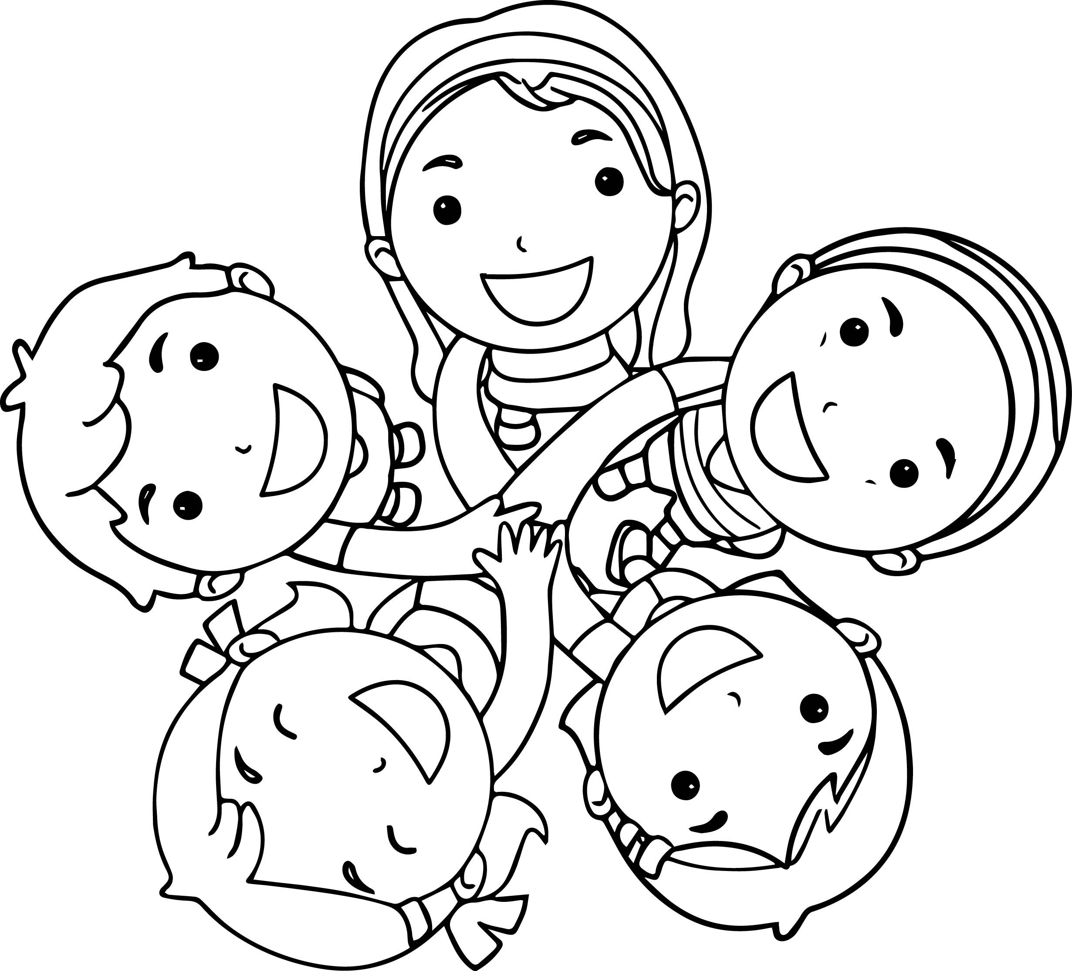

Подготовила:
Соломкина Ирина Владимировна,
воспитатель высшей кв. категории

Магнитогорск, 2025 год

Интеграция образовательных областей: познание, коммуникация, социализация.
Цель: Формирование ценности дружбы у детей через партнерское взаимодействие, понятие дружба, друг, друзья, развитие коммуникативной деятельности.
Задачи:
- Продолжать учить детей справедливо оценивать положительные и отрицательные поступки;
- Развивать навыки общения, дружеские отношения между детьми, умение договариваться.
- Активизировать мыслительную и речевую деятельность детей.
- Обогащать словарный запас; закреплять умение участвовать в совместной игре, вести короткие диалоги в ситуациях творческого и игрового общения.
- Познакомить детей с правилами (секретами, законами) дружеских отношений, закреплять знания пословиц.
- Воспитывать нравственные основы личности ребенка в процессе формирования представлений о дружбе.
Материал и оборудование: простые карандаши, на листе ватмана ствол дерева, цветная бумага, ножницы, клей, салфетки.
Предварительная работа: чтение рассказов о дружбе В. Осеевой «Три товарища», «Синие листья», «Добрая хозяюшка»; В. Драгунского «Друг детства», «Друзья познаются в беде»; разучивание песен, пословиц о дружбе; просмотр мультфильмов о дружбе, ситуативные беседы и выставка рисунков на тему «Мои друзья».
ХОД : Организационный момент.
Колокольчик озорной,
Ты ребят в кружок построй.
Слева – друг и справа – друг.
Вместе за руки возьмемся
И друг другу улыбнемся.
В.: - Давайте все вместе споем знакомую, хорошую песню, которая называется «Песня о дружбе».
- Сегодня мы с вами поговорим об очень, очень важном. Послушайте стихотворение, которое поможет определить тему нашего занятия:
Кто в дружбу верит горячо,
Кто рядом чувствует плечо,
Тот никогда не упадет,
В любой беде не пропадет,
А если и споткнется вдруг,
То встать ему поможет друг,
Всегда в беде поможет друг
Ему протянет руку.
-Про кого это стихотворение (про друга).
-Совершенно, верно, а разговор о друзьях мы завели, потому что тема нашего занятия «Дружба».
- Что такое дружба? (Дружба – когда играют вместе, помогают друг другу в чем – то, делятся своими секретами).
Дружба — это когда люди хотят быть вместе, когда вместе играют и не ссорятся, друзья заботятся друг о друге. Друзья — это люди, с которыми нам интересно и комфортно, друзья помогут вам в трудную минуту, всегда придут вам на помощь.
- С каким человеком вы хотели бы дружить? (хорошим, добрым, воспитанным, вежливым, честным, смелым, надежным).
- Может ли быть другом мама, папа, бабушка, дедушка? (Да)
- Как вы думаете, можно ли прожить без друзей? (Нет, без друзей скучно, не интересно. Не с кем поговорить)
- Что друзья могут делать вместе? (играть, работать, отдыхать, шутить, разговаривать, помолчать, сходить в кино, посмотреть мультики и поесть мороженое и др.).
Воспитатель: Ребята, а вы знаете, какими должны быть настоящие друзья? Сейчас мы это проверим. Я буду задавать вопросы, а вы отвечаете «да-да-да» или «нет-нет-нет».
Игра «Да-да-да», «нет-нет-нет».
Будем крепко мы дружить? (да-да-да)
Нашей дружбой дорожить? (да-да-да)
Мы научимся играть? (да-да-да)
Другу будем помогать? (да-да-да)
Друга нужно разозлить? (нет-нет-нет)
А улыбку подарить? (да-да-да)
Друга стоит обижать? (нет-нет-нет)
Чай с друзьями будем пить? (да-да-да)
Будем крепко мы дружить? (да-да-да)
В.: - Ребята, вы еще только учитесь дружить. А чтобы дружба была крепкой, нужно соблюдать много законов.
- Ребята, какие Правила дружбы вы знаете?
• Помогать другу.
• Быть честным, не обманывать друга.
• Уступать.
• Не бояться просить прощения.
• Не обижать друга, заступаться за друга.
• Не жадничать.
• Не злиться.
• Никогда не груби своим товарищам.
• Не называй обидными словами, не давай им прозвищ.
• Не старайся кого-нибудь ударить или толкнуть, чтобы занять удобное для тебя (например, в игре) место.
• Если ты за что-либо обиделся на своего друга, постарайся поскорей забыть и простить ему свою обиду. Не злись!
• Если твой друг просит у тебя какую-нибудь игрушку или книгу, не отказывай ему. Не жадничай!
• Если ты сам взял у друга книгу или игрушку, обращайся с этими вещами аккуратно и не забудь возвратить их вовремя, когда просит твой друг или, когда ты сам пообещал.
Игровое упражнение «Руки вверх»
В.: - Я вам сейчас буду перечислять разные качества дружбы. Когда называются хорошие качества, помогающее дружбе, вы поднимаете вверх руки, когда плохие качества, которые мешают дружбе, вы складываете руки крестом на груди.
Понимание, драка, помощь, ссора, зависть, честность, справедливость, унижение, грубость, обман, доброта, уважение, ненависть, верность, предательство, улыбка.
Игра «Паутина добрых слов»
В.:- У меня в руках «мячик дружбы», который я передам одному из вас. Пока звучит музыка, мы передаем мячик по кругу. Как только музыка заканчивается, тот, у кого остался мячик в руках, говорит что-нибудь доброе и ласковое про своего соседа справа.
- Ребята, вам приятно было слышать добрые слова? (Ответы детей).
- Говорить что-то приятное другому человеку – это говорить комплимент.
- А самим было приятно говорить комплимент своим друзьям? (Ответы детей).
А теперь я предлагаю вам взяться за руки, чтобы почувствовать тепло и силу рук своих товарищей.
Друг задушевный навеки с тобой,
С тобою он связан одною судьбой.
В ладони твоей неизменна крепка
Надежного, верного друга рука.
В.: - А знаете ли вы пословицы о дружбе? Я предлагаю вам поиграть в игру.
Игра «Закончи пословицу»
1.Один за всех ……и все за одного.
2.Нет друга - ищи, а нашел – …..береги.
3.Не имей сто рублей, а имей ……сто друзей.
(Дружба дороже любых денег и материальных благ. Деньги как приходят, так и уходят, а друзья всегда рядом).
4.Новых друзей наживаю, а старых…… не забываю.
5.Старый друг лучше новых …….двух.
(Это значит, что дружба, проверенная временем, имеет большую ценность. Так как друг за многие года делил с вами и горести и радости).
6.Друг познается в …….беде
(Это значит, что друг это не тот, кто делит с нами радость и веселье. Друг прежде всего тот, кто с нами в трудную для нас минуту).
В.: - Молодцы ребята, много знаете пословиц и поговорок о дружбе.
- А как вы думаете, мы все одинаковые с вами? Конечно, нет! Хоть мы и общаемся с вами, живем рядом, но мы отличаемся друг от друга во - первых именами, верой, национальностью, интересами, цветом волос, цветом кожи. Но у нас есть и много общего, которые нас объединяют. В этом мы сейчас убедимся.
В.: - Давайте сейчас с вами поиграем в игру. Я вам буду говорить задания, а вы движениями на них отвечать.
• Хлопните в ладоши те, кто любит мороженое.
• Топните ногами те, кто любит хвастаться.
• Поднимите руки вверх те, кто любит делать зарядку.
• Присядьте те, кто любит щипаться,
• Улыбнитесь те, кто любит делиться.
В.: — Вот видите, сколько у нас общего. Вы молодцы!
- А сейчас давайте встанем и немного отдохнем
Физминутка «Если есть хороший друг»
Настроение упало, - опускают руки вниз
Дело валится из рук… - качание головой, встряхивание кистями
Но еще не все пропало - разводят руками
Если есть хороший друг - разворачиваются лицами др. к другу
С делом справимся вдвоем, - пожимают друг другу руки
С облегчением вздохнем - делают глубокий вдох, выдох
Настроение поднимем - нагибаются и медленно выпрямляются
И от пыли отряхнем! - отряхиваются.
В.: - Молодцы ребята, вот и отдохнули.
-Ребята, вы любите сказки? А ведь в сказках сказочные персонажи тоже умеют дружить.
Попробуйте угадать, кто с кем дружит.
1.Зеленый крокодил Гена и его друг… (Чебурашка)
2.Мальчик по имени Малыш и его друг …(Карлсон)
3.Смешной мишка Вини - Пух и его друг… (Пятачок)
4.Иван Царевич и (Серый волк)
5.Кот и (Петух)
6. Кот Матроскин и (Шарик)
7. Буратино и (Мальвина)
В.: - Ребята, послушайте рассказ К.Д. Ушинского «Вместе тесно, а врозь скучно».
«Говорит брат сестре: «Не тронь моего волчка». Отвечает сестра брату: «А ты тронь моих кукол». Дети расселись по разным углам, но вскоре им обоим стало скучно. Отчего детям стало скучно?»
В.: -Кто догадался, отчего стало скучно детям? (Оттого, что они поссорились, не хотели делиться игрушками, не уступили друг другу, не организовали общую игру, стали играть по одному. А играть одному скучно, неинтересно).
-Правильно! Если ты хочешь, чтобы у тебя были хорошие друзья, ты сам должен быть хорошим другом.
Игровое упражнение «Ситуации»
-А сейчас давайте представим себе вот такие ситуации.
1. Два друга, Миша и Витя шли по лесу, и вдруг началась гроза. У Миши был плащ, а у Вити не было. Как вы думаете, как поступит Миша? Что он сказал Вите? (Ответы детей).
2. Две подружки, Марина и Аня, пришли в школу. Стали готовиться к урокам, и вдруг выяснилось, что Аня забыла учебник дома. Начался урок, учительница дала задание списать с учебника задачу. Марина сидела и выполняла задание, а Аня рядом плачет, потому что Марина сказала, что каждый должен списывать со своего учебника, и не дала ей книгу.
В.:- Как вы думаете, можно назвать Аню и Марину подругами?
- Почему? Как бы поступили вы?
В.:-Ребята, вы знаете очень много детей во дворе и в детском саду.
А всех ли можно назвать друзьям? (Нет).
-Знакомых очень много, а друзей мало.
- А кто знает, отличаются знакомые от друга? (Ответы детей).
-Какие чувства связывают настоящих друзей? (взаимопонимание, миролюбие, взаимовыручка, взаимопомощь, доверие, любовь…)
-Получается, что дружить можно со всеми, лишь бы ты сам был хорошим другом и умел ценить настоящую дружбу.
Давайте с вами попробуем открыть секреты дружбы и придумаем правила.
- Уступать.
- Не бояться просить прощения, если обидел друга.
- Не грубить.
- Не злиться.
- Не жадничать.
- Помогать друг другу.
- Быть честным.
- Быть вежливым, внимательным.
В.: Молодцы! Вы внимательно слушали и справились с заданием. Ребята, сегодня я предлагаю «вырастить» в нашей группе дерево-дружбы. Для этого нам понадобятся ваши ладошки и вот такой ствол дерева (воспитатель показывает, приготовленный заранее нарисованный или приклеенный из бумаги ствол дерева). У вас на столе лежат карандаши и цветная бумага, ваша задача обвести обе руки и вырезать по контуру ножницами. Затем надо наклеить ладошки-листочки к нашему дереву.
Самостоятельная работа детей.
В.: Вот и «вырастили» мы с вами очень красивое дерево - дружбы. Оно будет «расти» у нас в группе и показывать какие мы с вами дружные.
Итог:
- О чем мы с вами сегодня говорили? (О дружбе).
- Что такое дружба? (Дружба — это когда люди хотят быть вместе, когда вместе играют и не ссорятся, друзья заботятся друг о друге).
- Кто такие друзья? (Друзья — это люди, с которыми нам интересно и комфортно, друзья помогут вам в трудную минуту, всегда придут на помощь).
- Какие чувства связывают настоящих друзей? (взаимопонимание, миролюбие, взаимовыручка, взаимопомощь, доверие, любовь…)
- Чтобы дружба была крепкой, что нужно соблюдать? (Правила дружбы).
В.:- Как много вы знаете о дружбе. Мне очень бы хотелось, чтобы вы стали одной дружной семьей и всегда помогали друг другу. И помните, что дружбой надо
- Ребята, подойдите ко мне и сделайте маленький круг: давайте мы с вами построим свою пирамиду дружбы. Начну строить первой я, потом вы, ребята. Я вытягиваю перед собой руку, а вы сверху кладете свои ладошки по очереди. Раз, два, три, четыре, пять, снова встретимся опять!
Стихотворение Л. Квитко:
Об этих ребятах не зря говорят:
«Они друг за дружку горою стоят».
Их двое, а кажется – топает взвод,
Когда подготовка к сраженью идёт.
Жуков изучают, сидят у реки,
и очень охотно едят пирожки.
Один завздыхает, вздохнёт и другой.
Один зачихает, чихнёт и другой.
Они не дерутся почти никогда,
Ведь драка – не спорт,
Борьба – это да.
Где первый, там, стало быть, будет второй!
Стоят друг за дружку ребята горой!

Список литературы:
1.Горшкова Е. Учите детей общаться / Е.Горшкова// Дошкольное воспитание. - 2011. - №12. - С. 91-93.
2. Иванова Н. Воспитание добрых чувств // Дошкольное воспитание. 2009. - №2. – С. 54-59.
3.Клюева Н.В., Касаткина Ю.В. Учим детей общению. Характер, коммуникабельность. Ярославль: Академия развития, 2013. -240с.
4.Кобелева Г.Р. Формирование коммуникативной деятельности детей старшего дошкольного возраста в воспитательно-образовательном процессе: автореф. дис. . канд. психол. наук. Самара, 2014. - 24с.
5.Лялина Н.А. Воспитание культуры взаимопонимания в общении старших дошкольников со сверстниками: дисс.канд.пед.наук.- Санкт-Петербург, 2010. - 214с.
6. Миронова Н. Учимся у книг // Дошкольное воспитание. 2008. - №3. – С. 41-46.
7. Петрова В. И., Стульник Т. Д. Этические беседы с детьми 4-7 лет. – М.: Мозаика-Синтез, 2013. – 80 с.

